ZVAKLA

Zjednodušená verze ABSTRAKTNí kokotiny lineární algebry

2019

# SD – Seznam definicí

## Lineární prostor

Lineární prostor nad tělesem (většinou R) je trojice (L; +; . ), kde L je množina vektorů (typickému prvku v L říkáme vektor a značíme jej x), **.** a **+** jsou funkce typu:   
 + : L x L → L (čteme: sčítání vektorů)  
 . : R x L → L (čteme: násobení vektoru reálným skalárem)  
které navíc splňují následující axiomy:

1. Axiomy pro sčítání vektorů
   * Existence nulového vektoru. Existuje o takový́, že pro všechna x platí x + o = o + x = x. Vektoru o říkáme nulový́ vektor.
   * Komutativita sčítání vektorů. Pro všechna x, y platí x + y = y + x.
   * Asociativita sčítání vektorů. Pro všechna x, y, z platí x + (y + z) = (x + y) + z.
   * Existence opačného vektoru. Pro každé x existuje právě jedno y takové, že platí x + y = y + x = o. Tomuto y říkáme opačný́ vektor k vektoru x a značíme jej -x
2. Axiomy pro násobení vektoru reálným skalárem
   * Neutralita násobení jedničkou. Pro každé x platí 1 ⋅ x = x.
   * Asociativita násobení skalárem. Pro všechna a, b v R a všechna x platí a ⋅ (b ⋅ x) = (a ⋅ b) ⋅ x
3. Distributivní zákony
   * Distributivita sčítání vektorů.
     1. Pro všechna a v R a všechna x, y platí a⋅ (x + y) = a ⋅ x + a ⋅ y.
   * Distributivita sčítání skalárů.
     1. Pro všechna a, b v R a všechna x platí (a + b) ⋅ x = a ⋅ x + b ⋅ x.

## Těleso

Těleso je zadáno množinou skalárů F (F; +; .) - typickému prvku v F říkáme skalár a značíme jej a

$$+ : F × F→ F \left(čteme: sčítání skalárů\right)$$ $· : F × F→ F (čteme: násobení skalárů)$

které navíc splňuje následující axiomy:

1. Axiomy pro sčítání skalárů

* Existence nulového skaláru. Existuje skalár 0 takový, že pro všechna a platí a+0 = 0+a = a. Skaláru 0 říkáme *nula*
* Komutativita sčítání skalárů. Pro všechna *a, b* platí *a + b = b + a*
* Asociativita sčítání skalárů. Pro všechna *a, b, c* platí *a + (b + c) = (a + b) + c*
* Existence opačného skaláru. Pro každé a existuje právě jedno b takové, že platí *a + b = b + a = 0*. Tomuto jednoznačně určenému *b* říkáme opačný skalár ke skaláru *a* a značíme jej *−a*.

1. Axiomy pro násobení skalárů.

* Existence jedničky. Existuje skalár *1* takový, že pro každé a platí *1 · a = a*. Skaláru *1* říkáme jednička.
* Komutativita násobení skalárů. Pro všechna *a, b* platí *a · b = b · a*.
* Asociativita násobení skalárů. Pro všechna *a, b, c* platí *a · (b · c) = (a · b) · c*.

1. Distributivní zákon. Pro všechna a, b, c platí a · (b + c) = a · b + a · c.
2. Test invertibility. Pro každé *a* platí *a ≠ 0* právě tehdy, když existuje jediné a−1 tak, že *a·a-1* = 1. Tomuto jednoznačně určenému *a-1* říkáme inversní prvek k *a* (také: inverse prvku *a*).

## Lineární kombinace

Ať L je lineární prostor nad F, ať I je jakákoli množina. Funkci *v* : I → L říkáme I-tice vektorů v L. Budeme ji značit ${({\vec{v}}_{i})}_{i∈I}$. V I-tici záleží na pořadí, vektory se v ní smějí opakovat.

Ať ${({\vec{v}}_{i})}_{i∈I}$ je I-tice vektorů. Její lineární kombinace je vektor

$$\sum_{i∈I}{a_{i}*{\vec{v}}_{i}}$$

kde *ai* (tzv. koeficienty lineární kombinace) jsou z F a množina {*i* ∈ I | *ai* ≠ 0} je konečná.

## Lineární obal

Ať M je jakákoli podmnožina lineárního prostoru L. Podmnožině span(M) ⊆ L, která je definována následovně

$$span(M) = \{\vec{x} | \vec{x} je lineární kombinace \sum_{i∈I}{a_{i} * {\vec{v}}_{i}} pro nějakou I-tici vektorů {({\vec{x}}_{i})}_{i∈I} z M\}$$

říkáme *lineární obal* množiny M.

## Lineární podprostor

Ať L je lineární prostor nad F a ať W ⊆ L. Množině W říkáme lineární podprostor lineárního prostoru L, pokud platí span(W) ⊆ W.

1. W je lineární podprostor prostoru L.
2. Každá lineární kombinace prvků W je opět prvkem W.
3. Platí rovnost span(W) = W, tj. W je lineárně uzavřená podmnožina prostoru L.
4. Pro W jsou splněny následující tři podmínky:

* Uzavřenost W na nulový vektor. Platí: $\vec{o}$ je v množině W.
* Uzavřenost W na sčítání vektorů. Pokud $\vec{x}, \vec{y}$ jsou ve W, potom vektor $\vec{x} + \vec{y}$ je ve W.
* Uzavřenost W na násobení skalárem. Pokud $\vec{x}$ je ve W a pokud *a* je v F, potom vektor $a * \vec{v}$ je ve W.

## Lineární závislost

Neexistuje netriviální kombinace vektorů, která by vytvořila nový vektor (tj. nezávislý) vč. nulového.

## Generátory

Množině G říkáme množina generátorů lineárního prostoru L, když platí span(G) = L. Řekneme, že lineární prostor L je konečně generovaný, pokud existuje konečná množina generátorů lineárního prostoru L.

## Báze

Lineárně nezávislé množině generátorů lineárního prostoru L říkáme báze prostoru L. Pokud bázi B lineárního prostoru L napíšeme jako seznam, mluvíme o uspořádané bázi.

## Dimenze

Počtu prvků báze konečně generovaného prostoru L říkáme dimense prostoru L. Dimensi lineárního prostoru L značíme dim(L).

**dim()** = Počet sloupců

## Souřadnice

Ať $B = ({\vec{b}}_{1}, ..., {\vec{b}}_{n})$ je n-tice vektorů tvořící uspořádanou bázi lineárního prostoru L. Jednoznačně určenému vektoru

$${coord}_{B}(\vec{x}) = \left(\begin{matrix}x_{1} \\ ... \\ x_{n}\end{matrix}\right)$$

v prostoru Fn s vlastností $\vec{x} = \sum_{i=1}^{n}{x_{i}}* {\vec{b}}_{i}$ říkáme vektor souřadnic vektoru x vzhledem k bázi B.

## Lineární zobrazení

Ať L1 a L2 jsou lineární prostory nad F. Zobrazení f : L1 → L2 nazveme lineární, pokud pro všechny vektory x, y z L1 a pro všechny skaláry a z F platí rovnosti:

$$f\left(\vec{x}+\vec{y}\right)=f\left(\vec{x}\right)+ f\left(\vec{y}\right) \\ f(a * \vec{x})= a* f(\vec{x})$$

Zároveň platí, že $f(\vec{o})= \vec{o}$

# Typy zobrazení

Řekneme, že lineární zobrazení f : L1 → L2 je

1. **Monomorfismus**, když f je zobrazení **prosté** (tj., když **f** je **injekce**).
2. **Epimorfismus**, když f je zobrazení **na** (tj., když **f** je **surjekce**).
3. **Isomorfismus**, když f je zobrazení **prosté** a **na** současně (tj., když **f** je **bijekce**)

Pro isomorfismus f : L1 −→ L2 říkáme jednoznačně určenému lineárnímu zobrazení g : L2 −→ L1 z tvrzení inverse k zobrazení f. Píšeme f−1.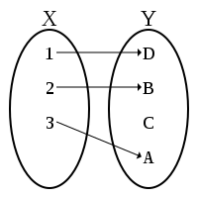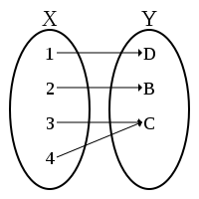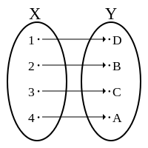  
Jádro a Obraz

Zobrazení $f$: L1 → L2

Množině $ker(f) = \{\vec{x} | f(\vec{x})=\vec{o}\}$ říkáme jádro lineárního zobrazení f. (vektory zobrazí na nulový vektor

**Ker** je lineární podprostor prostoru L1.

Lineární zobrazení f je monomorfismus právě tehdy, když $ker(f) = \{\vec{o}\}$.

Množině $im(f)=\{\vec{y} | existuje \vec{x} tak, že f(\vec{x})=\vec{y}\}$ říkáme obraz lineárního zobrazení f.

**Im** je lineární podprostor prostoru L2.

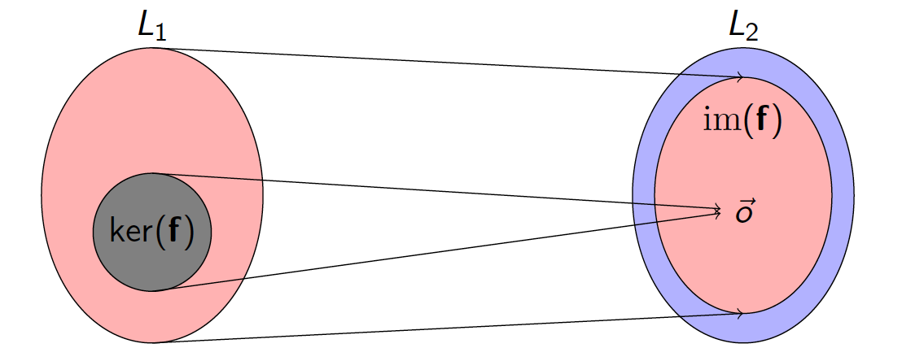Lineární zobrazení f je epimorfismus právě tehdy, když im(f) = L2.

## Horní blokový tvar

Matice M je v horním blokovém tvaru, jsou-li splněny následující dvě podmínky:

1. Každý **nenulový** řádek matice M je nad jakýmkoli řádkem samých nul.
2. Každý pivot (tj. nenulová položka první zleva) jakéhokoli nenulového řádku matice M je vždy více napravo než pivot předchozího řádku.

Počet nenulových řádků je **rank()**  
Počet nulových řádků je **def()**Počet sloupců je **dim()  
dim() = rank() + def()**

## Frobeniova věta

Ať (A | b) je soustava *r* rovnic o *s* neznámých nad tělesem F. Potom platí:

1. Soustava (A | b) má řešení právě tehdy, když rank(A) = rank(A | b).
2. V případě, že řešení soustavy (A | b) existuje, je každé řešení tvaru

$$p+\sum_{i=1}^{d}{a_{i}*x_{i}}$$

kde p je pevně zvolené partikulární řešení, d = def(A), a1, . . . , ad jsou skaláry z tělesa F a x1, . . . , xd je

báze prostoru ker(A).

Zkráceně budeme řešení zapisovat ve tvaru:

$$p + ker(A)$$

## Permutace konečné množiny

Permutace množiny {1, 2, . . . , n} je zobrazení π : {1, 2, . . . , n} −→ {1, 2, . . . , n}, které je bijekce.

Množinu všech permutací množiny {1, 2, . . . , n} označíme Sn.

Množina Sn má přesně n! různých prvků.

## Znaménko permutace

Definice Znaménko permutace π je číslo sign(π) definované následovně:

sign(π) =

1. +1, když počet situací, kdy i < j a současně π(i) > π(j), je sudé číslo
2. −1, když počet situací, kdy i < j a současně π(i) > π(j), je liché číslo

Permutaci se znaménkem +1 říkáme sudá, permutaci se znaménkem −1 říkáme lichá.

Platí

1. Ať j1 a j2 jsou dvě čísla z množiny {1, 2, . . . , n}, a ať j1 < j2. Potom permutace π0, kde π0(j1) = j2, π0(j2) = j1, π0(j) = j pro všechna ostatní j má znaménko −1.
2. Ať π, ρ a σ jsou libovolné permutace z Sn. Potom platí sign(ρ·π) = sign(ρ)·sign(π) a sign(σ −1 ) = sign(σ).

## Determinant

Ať A je čvercová matice rozměrů n × n s položkami aij. Skaláru

$$\sum_{π∈S_{n}}{sign(π)*a_{π(1),1}*a_{π(2),2}*...*a_{π(n),n}}$$

z tělesa F říkáme determinant matice A a značíme jej **det(A)** značí nám násobek obsahu (v R2, v případě R3 obsah…).

## Cramerova věta

Ať f : L → L je lineární zobrazení, kde dim(L) = n. Potom platí:

1. Lineární rovnice $f(\vec{x}) = \vec{b}$ má jediné řešení právě tehdy, když det(f) ≠ 0.
2. 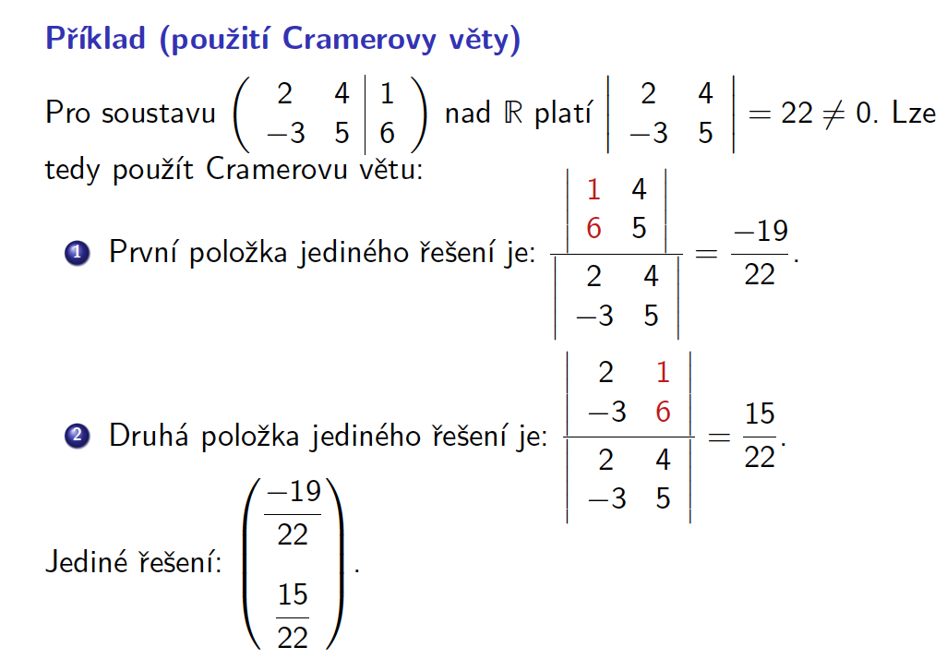V případě, že jediné řešení $\vec{x_{0}}$ rovnice $f(\vec{x}) = \vec{b}$ existuje, pak pro jeho souřadnice ${coord}_{B}({\vec{x}}_{0})$ vzhledem k jakékoli uspořádané bázi $B=({\vec{a}}_{1}, {\vec{a}}_{2}, ... ,{\vec{a}}_{n})$ platí rovnost

$${coord}_{B}({\vec{x}}_{0})={(det(f))}^{-1} * (\begin{matrix}det(f[{\vec{a}}_{1}→\vec{b}]) \\ ⋮ \\ det(f[{\vec{a}}_{n}→\vec{b}]\end{matrix})=(\begin{matrix}{(det(f))}^{-1} * det(f[{\vec{a}}_{1}→\vec{b}]) \\ ⋮ \\ {(det(f))}^{-1} * det(f[{\vec{a}}_{n}→\vec{b}]\end{matrix})$$

## Afinní podprostory lineárního prostoru

Ať W je lineární podprostor lineárního prostoru L. Ať W má konečnou dimensi a označme 0 ≤ d = dim(W). Ať $\vec{p}$ je vektor v L. Množině vektorů

$$π = \vec{p} + W = \{\vec{p} + \vec{w} | \vec{w} je ve W\}$$

říkáme d-dimensionální afinní podprostor prostoru L. Podprostoru W říkáme směr afinního podprostoru π.

## Skalární součin

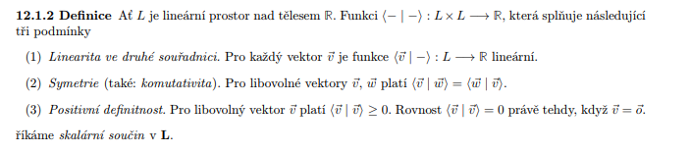

## Frobeniův skalární součin



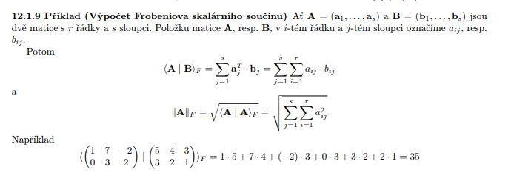

## Cauchy-Schwarz-Bunyakovski

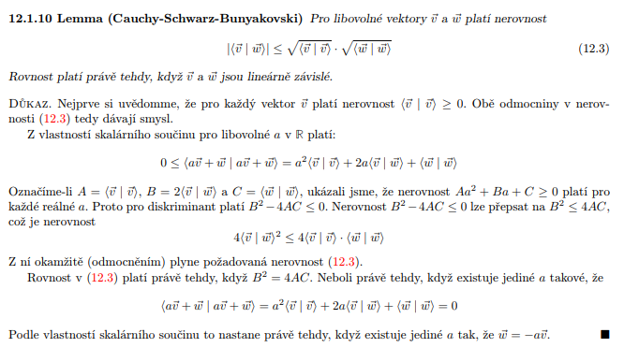

## Norma a metrika vektoru

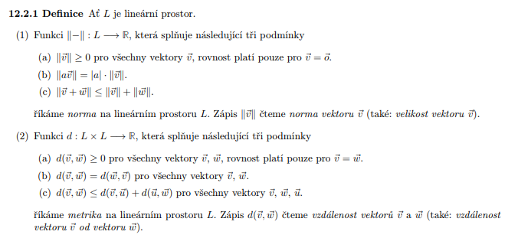

## Skalární součin indukuje normu

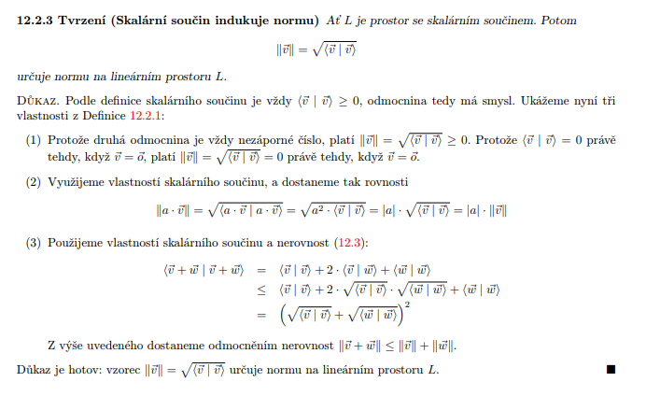

## Úhel a kolmost

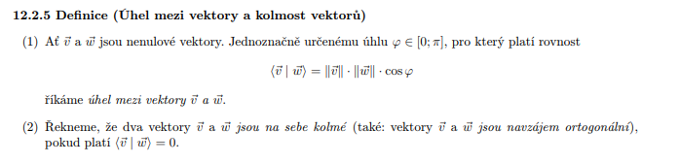

## Froebeniova norma

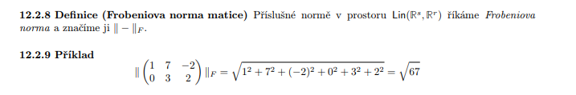

## Norma indukuje metriku

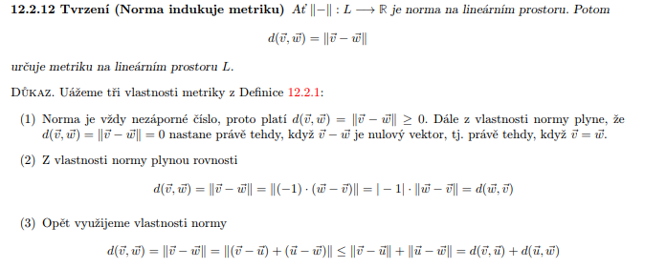

## Positivně definitní matice

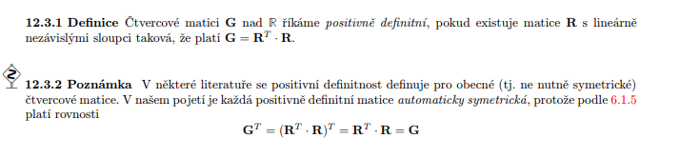

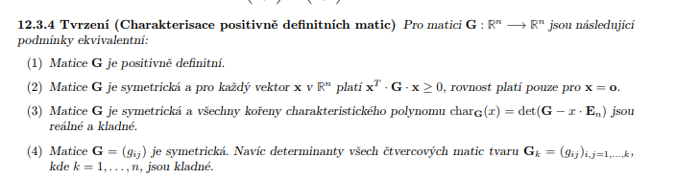

## Metrický tensor



## Metrický tensor a lineární zobrasení

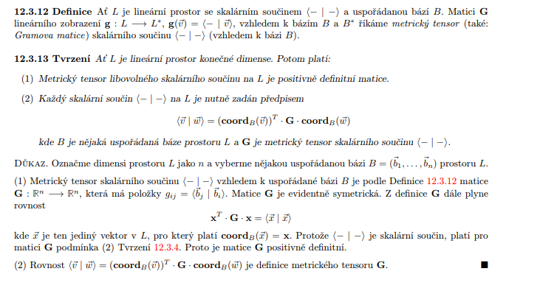

## Ortogonální projekce a rejekce

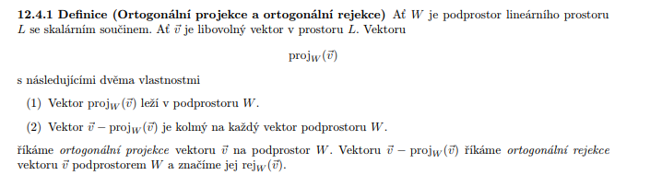

## Užitečný vzorec projekce

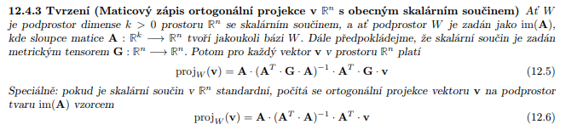

## Charakterizace ortogonální projekce (wtf)

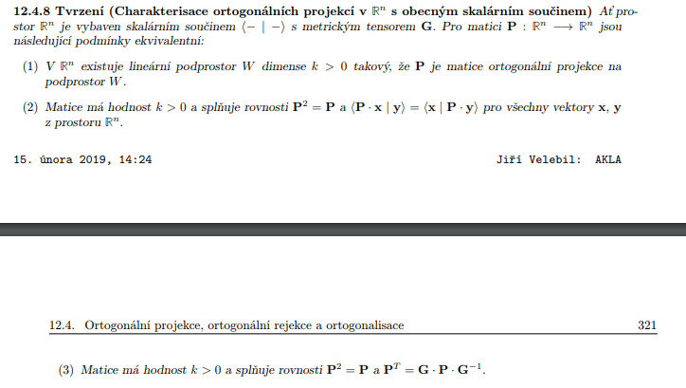

## Ortogonální báse

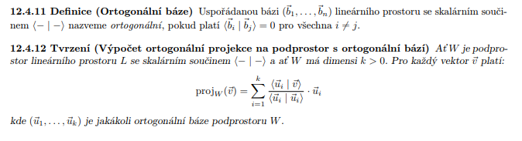

## Ortogonalizace: Gram-Schmidt



## Ortonormální báse

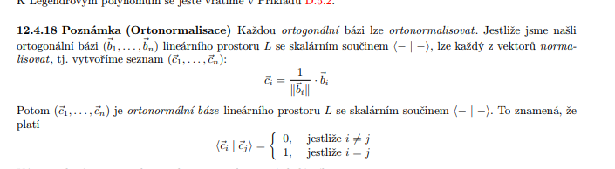

## Vlastní hodnota a vlastní vektor

